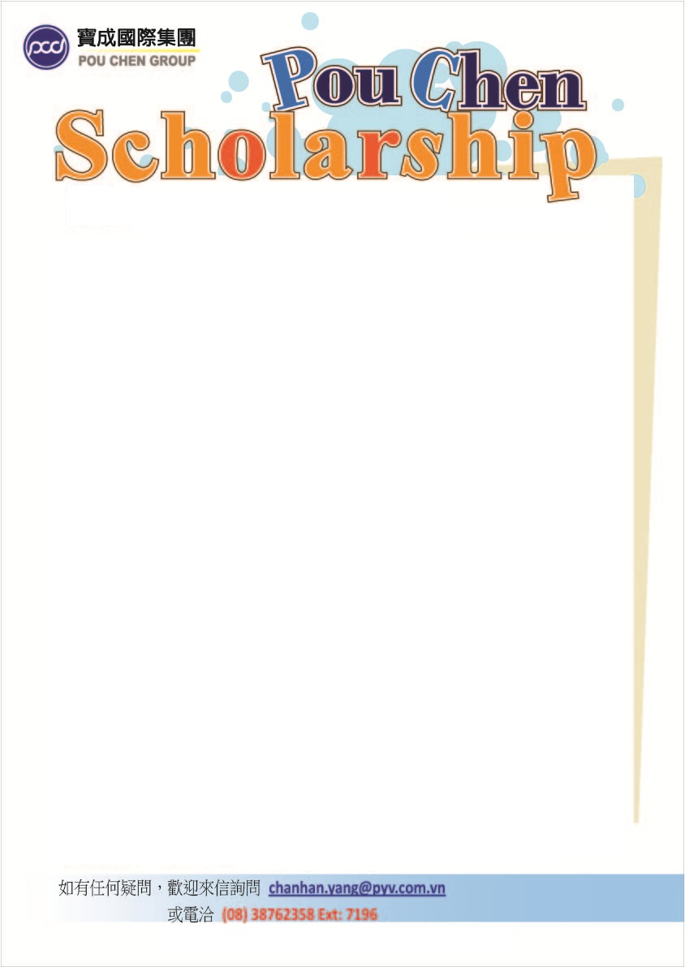

I. Chủđề:
Tập đoàn quốc tế Pou Chen (Pou Chen Group) được thành lập vào năm 1996, hiện nay là nhà cung cấp giày đi bộ và giày thể thao (Adidas, Nike, Puma, New Balance, Reebok, Salomon…) có qui mô lớn nhất trên toàn cầu. Tại khu vực Việt Nam, tập đoàn có các công ty trực thuộc như PouYuen (TPHCM); PouHung, PouLi (Tây Ninh); PouChen, PouSung (Đồng Nai); Dũ Đức (Tiền Giang); Duy Khang (Long An) với tổng số lượng công nhân viên gần 200,000 người.
Tập đoàn thành lập và tài trợ học bổng PouChen Scholarship cho những sinh viên có thành tích học tập xuất sắc và sinh viên có hoàn cảnh khó khăn; nhằm mục đích khen thưởng, động viên cũng như làm tốt trách nhiệm xã hội và đào tạo nhân tài lãnh đạo trên toàn cầu.

II. Điều kiện và tiêu chuẩn nhận học bổng: 
- Sinh viên có quốc tịch Việt Nam;
- Sinh viên năm 3 trở lên thuộc tất cả các ngành, ưu tiên sinh viên các ngành ngoại ngữ (Trung, Anh…), kinh tế, công trình, kỹ thuật, thiết kế, công nghệ tự động, công nghệhoá, in, may, CNTT….
- Có điểm trung bình học kì gần nhất 8.0 trở lên, hạnh kiểm loại tốt
- Nếu có hoàn cảnh gia đình đặc biệt khó khăn được chính quyền công nhận, có điểm trung bình học kì gần nhất 7.5 trở lên, hạnh kiểm loại tốt.
- Sinh viên nhận học bổng phải cam kết thực tập tại công ty trong thời gian thực tập theo qui định của nhà trường. Sau khi tốt nghiệp sẽ được công ty tuyển dụng vào làm việc ngay tại công ty, sinh viên nhận học bổng cam kết làm việc tối thiểu 1 năm tại công ty.

III. Nội dung học bổng và kế hoạch thực tập:
- Tập đoàn Pou Chen tài trợ 03 suất học bổng, mỗi suất bao gồm tiền trợ cấp sinh hoạt trong thời gian học tập tại trường, mỗi tháng 2.000.000 VND, thời gian bắt đầu từ tháng 9/2015 đến tháng 8/2016;
- Trong thời gian sinh viên thực tập tại công ty sẽ được hưởng lương cơ bản (cao hơn trợ cấp sinh hoạt hàng tháng) và đầy đủ chế độ theo qui định của nhà nước. Thời gian này sẽ ngưng trợ cấp sinh hoạt hàng tháng.

IV. Hồ sơ đăng kí gồm có:
- Chứng minh nhân dân photo (2bản)
- 3 tấm hình 3x4
- 1 bảng điểm có xác nhận của phòng Đào tạo (bảng gốc hay bảng photo có công chứng)
- Chứng chỉ ngoại ngữ hoặc các chứng chỉ khác liên quan có lợi trong việc xin học bổng
- Bảng tự thuật bằng tiếng Trung hoặc tiếng Anh (800–1000 chữ), nội dung: giới thiệu về bản thân, quan điểm cá nhân, tình hình học tập, tham gia các hoạt động xã hội, định hướng nghề nghiệp, có sự nhận thức về phát triển của ngành giầy, có sự thích ứng về văn hoá môi trường làm việc của doanh nghiệp có vốn đầu tư nước ngoài.
- Bảng cam kết (theo mẫu đính kèm của công ty)
- Đơn xin học bổng (theo mẫu đính kèm của công ty)

V. Cách thức và thời gian:
1. Sinh viên nộp hồ sơ tại phòng A1-204 Phòng Công tác Học sinh sinh viên.
2. Thời gian đăng kí: kể từ ngày ra thông báo đến hết ngày 31/05/2015
3. Phòng Công tác Học sinh sinh viên chuyển hồ sơ và danh sách cho Tổng công ty - Công ty Pou Yuen Việt Nam. Công ty xét duyệt hồ sơ và có quyết định cuối cùng.
Mọi thắc mắc vui lòng liên hệ: Bộ Phận Nguồn Nhân Lực Tổng Công Ty -CÔNGTY TNHH POUYUENVIỆT NAM
Địa chỉ: D10/89Q Quốc Lộ 1A , P.Tân Tạo, Q. Bình Tân ,TPHCM
Mail: chanhan.yang@pyv.com.vn Điện thoại: (08) 38762358-7282 (Gặp anh An)

